MINUTA X DE TRABAJO DE LA COMISIÓN EDILICIA ESPECIAL DEL DEPORTE DEL H. AYUNTAMIENTO CONSTITUCIONAL DE SAN JUAN DE LOS LAGOS, JALISCO.

En la ciudad de San Ju<:1n de los Lagos, Jalisco . Siendo las 4:21 PM del día 15 del mes de octubre del 2019 , reunidos en EL SALON DE SESIONES del palacio municipal de este H. Ayuntamiento de San Juan de los Lagos, Jalisco , ubicado en la planta alta de Presidencia Municipal , en la ca!le Simón Hernández número 1 (uno), Colonia Centro de ésta Ciudad , en mi carácter de Presidente de la Comisión Edilicia del deporte del H. Ayuntamiento Constitucional de San Juan de los Lagos, Jalisco ; conforme al articulo 8 punto 1 fracción 11 inciso e y el artículo 25 de la Ley de Transparencia y Acceso a la Información Pública del Estado de Jalisco y sus Municipios , y en los términos del artículo 49 fracción 11 y IV de la Ley de Gobierno y Administración Pública Municipal del Estado de Jalisco y sus Municipios ; donde se les pide a los integrantes asistir puntualmente y permanecer en las sesiones, de la comisión y de sus actividades , a través de la forma y mecanismos que establezcan íos ordenamientos municipales y , con el objeto de revisar la correspondencia de la presente Comisión desarrollándose bajo lo siguiente :

ORDEN DEL DÍA.

l. Lista de asistencia y declaratoria del Quórum Legal.
;·

11.

111. IV.
Lectura Y Aprobación del Orden del Día.

Asuntos varios .

Clausura de la sesión .

DESAHOGO.

l. LISTA DE ASISTENCIA Y DECLARATORIA DEL QUÓRUM LEGAL.

C. Luis Humberto Cruz García Regidor y Presidente de la comisión ....presente C. Eduardo Saúl García Padilla Regidor . ........ ...... ... ........... . ...........ausente
C. Juan Ramírez Tostado Director de deporte .................. .............presente

C. José Gerardo Flores Zermeño Promotor de deportes ............ .......ausente C. Juan Manuel Lozano Pérez vocal. ..... ............ ......... ...... ......... ...presente
C. Pedro Carreras Sánchez Vocal. .............. ... . ... .. ............ . ..........presente

C. Marcelo Martin Padilla Vocal. ......... . . ... ............ ... ................ ....presente

C. J. Gustavo Aguilera Aguirre Vocal. ........ . .. .. ... ......... . .. ............. . presente

C. Ismael De Anda Campos Vocal. . . .................. ........ . ... ... .......... ausente

C. Graciela Delgadillo de Rueda vocal. . . ....... ... ... ......... ......... . .....presente

C. Nezly Vianey Ruiz López vocal. .. ...... ... ... ...... ............... . ........ausente

11. Lectura Y Aprobación del Orden del Día.

Se aprueba por unanimidad de los presentes la orden del día y se procede a seguir con el siguiente punto.

111. Asuntos varios.

Se tomó como único asunto del día ver los detalles del proyecto programa de béisbol infantil y juvenil de los altos, con presencia de regidores deportivos de municipios vecinos que estarán participando también en dicho proyecto , contando también con la presencia de organizadores del programa . En voz del regidor de deportes de Jalostotitlan comenta que para él es una problemática el transporte para niños y jóvenes que estarán participando en estos juegos y también propone los viernes para tomar el día de estos juegos en Jalostotitlan . En resumen de varias ideas los organizadores del programa asientan que el primer paso es formar selecciones y socializar con padres de familia de los niños seleccionados de los municipios que van a participar y tentativamente convocar a otra reunión para darle seguimiento a dicho programa.

IV. . CLAUSURA DE LA SESION.

No existiendo ningún otro tema a tratar se da por clausurada la reunión de trabajo siendo las 5:19 pm del día de hoy firmando lo que en ella intervinieron quisieron y supieron hacerlo por y ante el presidente de la Comisión Edilicia Especial de este H. Ayuntamiento .

·,

ATENTAMENTE :

SAN JUAN DE LOS LAGOS JALISCO OCTUBRE DEL 2019

AÑO 2018 CENTENARIO DE LA CREACION DEL MUNICIPIO DE PUERTO VALLARTA Y DEL XXX ANIVERSARIO DEL NUEVO HOSPITAL CIVIL DE GUADALAJARA

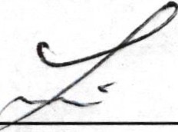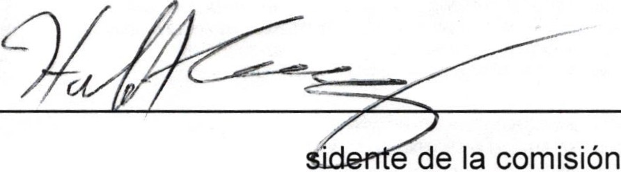C. Luis Humberto Cruz García Regidor y Pre

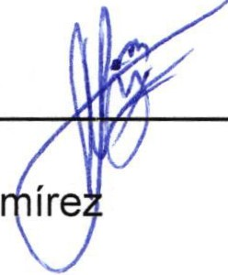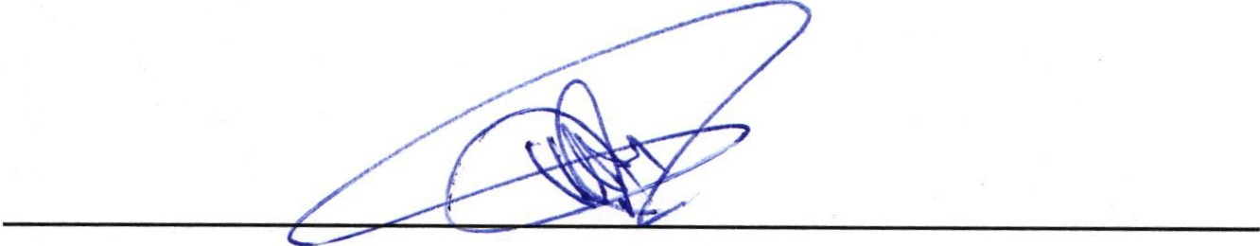C. Juan Ra Tastado Director de deportes

C. Juan Manuel Lozano Pérez vocal

..

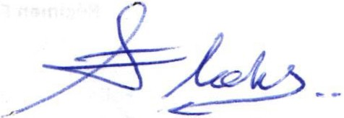Pedro Carreras Sánchez vocal

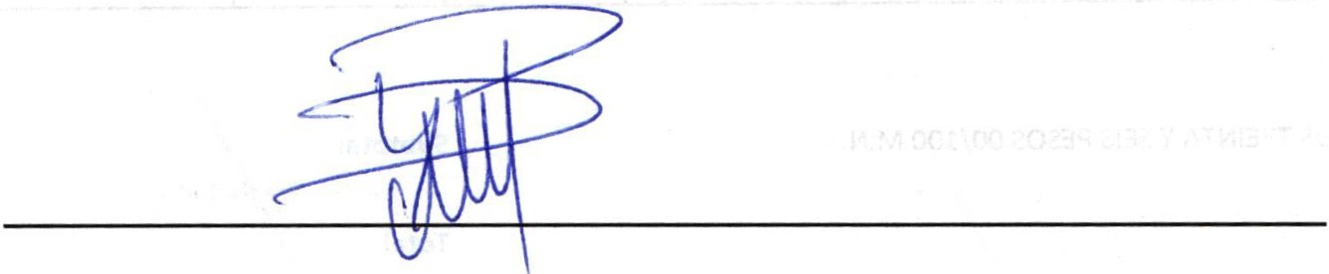C. Marcelo Martin Padilla vocal

J. Gustavo Aguilera Aguirre vocal

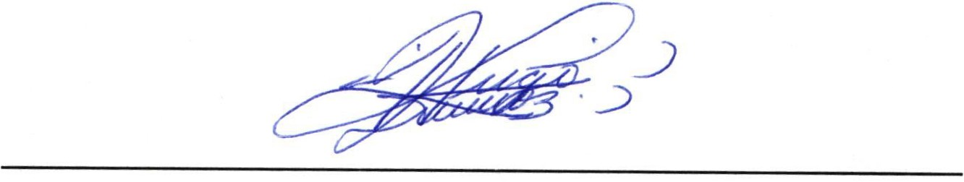Graciela Delgadillo de Rueda vocal

